Funkübung (Gruppenaufgabe)
  - Lageschilderung

Datum und Uhrzeit: 13.11.2024, 19:31 Uhr
Einsatzmeldung: Die Feuerwehr Bergrheinfeld wird mit dem Stichwort „B3 Person“ zu einem Zimmerbrand in der Schweinfurter Straße alarmiert. Bereits wenigen Minuten nach der Alarmierung rückt ihr im Hilfeleistungslöschgruppenfahrzeug HLF 20 (Funkrufname Florian Bergrheinfeld 40/1) zur Einsatzstelle aus.
Lage vor Ort: Beim Eintreffen an der Einsatzstelle ist dichter Rauch sichtbar, der aus einem Fenster im Erdgeschoss dringt. Im Hintergrund lässt sich ein Feuerschein wahrnehmen, was auf einen Brand im Inneren hinweist. Vor dem Gebäude steht eine verwirrte Person, und am Fenster im Obergeschoss winkt eine Frau, die offenbar auf Hilfe wartet. Sie ruft: „Der Opa ist unten im Wohnzimmer, ihr müsst ihn schnell rausholen!“.
Befehl des Gruppenführers nach der Lageerkundung:
Zimmerbrand im Erdgeschoss, eine Person wird noch im Erdgeschoss vermisst, eine Person im Obergeschoss am Fenster.
Wasserentnahmestelle der Unterflurhydrant, Lage des Verteilers 5 m vor der Haustür.
Schlauchtrupp zum Absichern der Einsatzstelle mit Warndreiecken und Warnleuchten je 30 m hinter dem Löschfahrzeug und vor dem Unterflurhydranten. Der Maschinist übernimmt Atemschutzüberwachung.
Angriffstrupp zur Personenrettung und Brandbekämpfung mit dem 1. C-Rohr ins Erdgeschoss über die Haustür vor!

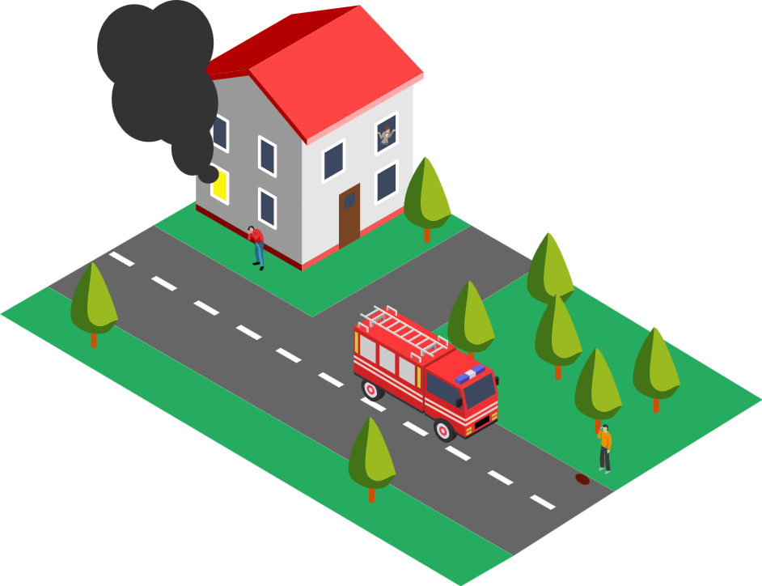
Passant, hat scheinbar die Feuerwehr gerufen
Unterflur-hydrant
Seitenstraße
Haustür
Schweinfurter Straße
starke Rauchentwicklung aus dem Fenster, Feuerschein ist zu sehen
Hilfeleistungslöschgruppenfahrzeug
Florian Bergrheinfeld 40/1
verwirrte Person
Frau am Fenster, ruft
kein Rauch im Obergeschoss erkennbar

Funkübung
(Gruppenaufgabe)
  - Gruppenführer

Aufgabe 1
Bedingung, um die Aufgabe zu starten: keine
Situation: Wasserversorgung wird aufgebaut, der Angriffstrupp macht sich bereit für den Innenangriff
Funkauftrag: Gib dem Maschinisten den Pumpenausgangdruck von 6 bar vor

Aufgabe 2
Bedingung, um die Aufgabe zu starten: Warte, bis der Angriffstrupp im Innenangriff ist.
Situation: Inzwischen ist ein weiteres Löschgruppenfahrzeug an der Einsatzstelle eingetroffen, das den Sicherheitstrupp stellt. Du hast die Info bekommen, dass eine Person im Obergeschoss vermisst wird.
Funkauftrag: Gib dem Wassertrupp den Befehl, ins Obergeschoss über die Steckleiter zur Personenrettung zu gehen.

Aufgabe 3
Bedingung, um die Aufgabe zu starten: Warte ca. 1 Minute nach Aufgabe 2
Situation: Eine verwirrte Person steht vor dem Gebäude.
Funkauftrag: Gib dem Schlauchtrupp den Befehl die Person zu betreuen.

Aufgabe 4
Bedingung, um die Aufgabe zu starten: Warte, bis der Brand unter Kontrolle ist und eine Person vom Wassertrupp (nicht Schlauchtrupp) an den Rettungsdienst übergeben ist.
Situation: Das Gebäude kann entraucht werden
Funkauftrag: Gib dem Wassertrupp den Befehl, die Fenster im Obergeschoss zu öffnen.

Aufgabe 5
Bedingung, um die Aufgabe zu starten: Warte, bis du die Info vom Schlauchtrupp erhalten hast, dass der Treibstoffvorrat leer ist.
Situation: zu viele Fahrzeuge kommen aus der Seitenstraße
Funkauftrag: Gib dem Schlauchtrupp den Befehl, die Seitenstraße zu sperren.

Aufgabe 6
Bedingung, um die Aufgabe zu starten: Warte, bis der Angriffstrupp den Auftrag abgeschlossen hat.
Situation: Einsatzende
Funkauftrag: Wasser halt an den Maschinisten

Funkübung
(Gruppenaufgabe)
  - Maschinist

Aufgabe 1
Bedingung, um die Aufgabe zu starten: Warte, bis der Gruppenführer dir den Pumpenausgangsdruck genannt hat.
Situation: Schlauch vom Hydranten ist am Fahrzeug angeschlossen
Funkauftrag: Gib dem Wassertrupp „Wasser Marsch“

Aufgabe 2
Bedingung, um die Aufgabe zu starten: Warte, bis der Angriffstrupp die Brandstelle erreicht und mit dem Löschangriff begonnen hat.
Situation: Wassertank bei 500 Liter, leicht steigend
Funkauftrag: Informiere den Gruppenführer über den Wasservorrat

Aufgabe 3
Bedingung, um die Aufgabe zu starten: Warte ca. 1 Minute nach der vorherigen Aufgabe
Situation: Du hast über TMO von der der Leitstelle die Nachfrage bekommen, ob weitere Kräfte alarmiert werden sollen.
Funkauftrag: Frage beim Gruppenführer nach, ob weitere Kräfte benötigt werden.
Hinweis: Die Rückmeldung an die Leitstelle ist nicht Bestandteil der Funkübung.

Aufgabe 4
Bedingung, um die Aufgabe zu starten: Warte, bis der Schlauchtrupp eine Person an den Rettungsdienst übergeben hat. Achtung: Auch der Wassertrupp übergibt eine Person an den Rettungsdienst.
Situation: Der Stromerzeuger muss nachgetankt werden.
Funkauftrag: Frage beim Schlauchtrupp nach, ob sie den Stromerzeuger nachtanken können.

Aufgabe 5
Bedingung, um die Aufgabe zu starten: Warte ca. 1 Minute nach der vorherigen Aufgabe
Situation: Es wird Zeit, den Flaschendruck beim Angriffstrupp abzufragen
Funkauftrag: Frage den Flaschendruck ab.

Aufgabe 6
Bedingung, um die Aufgabe zu starten: Warte ca. 1 Minute nach der vorherigen Aufgabe
Situation: Die Polizei ist an der Einsatzstelle eingetroffen und sucht den Hauseigentümer
Funkauftrag: Frage den Gruppenführer, ob er weiß, wo der Hauseigentümer ist.

Funkübung
(Gruppenaufgabe)
  - Angriffstrupp

Aufgabe 1
Bedingung, um die Aufgabe zu starten: keine
Situation: Ihr habt eure C-Schläuche vom Verteiler verlegt
Funkauftrag: Gib dem Gruppenführer die Info, dass ihr jetzt Atemschutz anschließt und ins Erdgeschoss vorgeht.

Aufgabe 2
Bedingung, um die Aufgabe zu starten: Warte ca. 3 Minute nach der vorherigen Aufgabe
Situation: Ihr habt den Brandherd im Wohnzimmer im Erdgeschoss entdeckt, ihr beginnt mit dem Löschangriff
Funkauftrag: Informiere den Gruppenführer

Aufgabe 3
Bedingung, um die Aufgabe zu starten: Warte ca. 1 Minute nach der vorherigen Aufgabe
Situation: Druck am Strahlrohr nicht ausreichend
Funkauftrag: Veranlasse beim Maschinisten eine Druckerhöhung

Aufgabe 4
Bedingung, um die Aufgabe zu starten: Warte ca. 1 Minute nach der vorherigen Aufgabe
Situation: Das Feuer ist unter Kontrolle und ihr führt die Nachlöscharbeiten durch
Funkauftrag: Informiere den Gruppenführer

Aufgabe 5
Bedingung, um die Aufgabe zu starten: Warte, bis euer Flaschendruck abgefragt wird.
Situation: Der Flaschendruck beträgt 140 bar und das Feuer ist aus.
Funkauftrag: Informiere den Gruppenführer.

Aufgabe 6
Bedingung, um die Aufgabe zu starten: Warte ca. 1 Minute nach der vorherigen Aufgabe
Situation: Ihr habt das Gebäude verlassen.
Funkauftrag: Meldet den Gruppenführer, dass ihr das Gebäude verlassen habt. Flaschendruck 100 bar.

Funkübung
(Gruppenaufgabe)
  - Wassertrupp

Aufgabe 1
Bedingung, um die Aufgabe zu starten: Warte, bis der Gruppenführer euch einen Einsatzbefehl gegeben hat. Dann warte nochmal ca. 1 Minute.
Situation: Ihr habt die Wasserversorgung aufgebaut und euch beim Gruppenführer einsatzbereit gemeldet. Inzwischen wurde auch schon eine Steckleiter aufgestellt.
Funkauftrag: Gib dem Gruppenführer die Info, dass ihr jetzt Atemschutz anschließt und ins Obergeschoss vorgeht.

Aufgabe 2
Bedingung, um die Aufgabe zu starten: Warte ca. 1 Minute nach der vorherigen Aufgabe
Situation: Ihr seid im Obergeschoss angekommen und beginnt mit der Personensuche.
Funkauftrag: Informiere den Gruppenführer, dass das Obergeschoss im Uhrzeigersinn absucht.

Aufgabe 3
Bedingung, um die Aufgabe zu starten: Warte ca. 1 Minute nach der vorherigen Aufgabe
Situation: Ihr habt eine Person am Fenster stehend gefunden.
Funkauftrag: Informiere den Gruppenführer, dass ihr die Person mit Rettungshaube nach unten bringt.

Aufgabe 4
Bedingung, um die Aufgabe zu starten: Warte ca. 1 Minute nach der vorherigen Aufgabe
Situation: Ihr habt die Person ins Freie gebracht
Funkauftrag: Informiere den Gruppenführer, dass die Person ins Freie gebracht und an den Rettungsdienst übergeben wurde.

Aufgabe 5
Bedingung, um die Aufgabe zu starten: Warte, bis ihr den Auftrag zur Öffnung von Fenstern bekommen habt, warte danach nochmal ca. 1 Minute
Situation: Ihr seid wieder im verrauchten Obergeschoss.
Funkauftrag: Frage beim Angriffstrupp nach, ob sie schon Fenster im Obergeschoss geöffnet haben.

Aufgabe 6
Bedingung, um die Aufgabe zu starten: Warte ca. 1 Minute nach der vorherigen Aufgabe
Situation: Ihr habt die Fenster geöffnet
Funkauftrag: Meldet den Gruppenführer, dass die Fenster offen sind.

Funkübung
(Gruppenaufgabe)
  - Schlauchtrupp

Aufgabe 1
Bedingung, um die Aufgabe zu starten: keine
Situation: Ihr habt die Verkehrsabsicherung an der Einsatzstelle aufgebaut.
Funkauftrag: Informiere den Gruppenführer, dass die Verkehrsabsicherung aufgebaut ist und ihr am Verteiler bereitsteht.

Aufgabe 2
Bedingung, um die Aufgabe zu starten: Warte, bis der Gruppenführer euch den Auftrag gegeben hat, eine verwirrte Person zu betreuen. Warte danach ca. 1 Minute
Situation: Ihr seid bei der Person und stellt fest, dass sie stark unter Schock steht.
Funkauftrag: Informiere den Gruppenführer und fordere über ihn den Rettungsdienst an.

Aufgabe 3
Bedingung, um die Aufgabe zu starten: Warte ca. 2 Minute nach der vorherigen Aufgabe.
Situation: Der Rettungsdienst ist eingetroffen und übernimmt die Schockperson.
Funkauftrag: Informiere den Gruppenführer, dass ihr die Person an den Rettungsdienst übergeben habt und dass es sich um den vermissten Opa handelt.

Aufgabe 4
Bedingung, um die Aufgabe zu starten: Warte, bis ihr habt den Auftrag bekommen den Stromerzeuger zu tanken. Warte danach nochmal ca. 1 Minute.
Situation: Der Stromerzeuger ist getankt.
Funkauftrag: Informiere den Maschinisten, dass der Stromerzeuger getankt ist.

Aufgabe 5
Bedingung, um die Aufgabe zu starten: Warte ca. 1 Minute nach der vorherigen Aufgabe.
Situation: Ihr stellt fest, dass euer Benzinkanister leer ist und ihr keine Reserven mehr habt.
Funkauftrag: Informiere den Gruppenführer.

Aufgabe 6
Bedingung, um die Aufgabe zu starten: Warte, bis ihr vom Gruppenführer den Auftrag erhalten habt, die Seitenstraße zu sperren. Warte dann nochmal ca. 1 Minute
Situation: Ihr habt die Seitenstraße gesperrt.
Funkauftrag: Meldet dem Gruppenführer, dass die Straße gesperrt ist.

